Popis vzorků

Název akce: "Nákup nábytku pro Fakultu strojní II."

Stupeň dokumentace: Návrh a dokumentace vnitřního vybavení

Objednatel: VŠB - FS

Vzorek č. 1

Kontejner zásuvkový – mobilní ŠK 2

- kontejner na kolečkách, rozměr – 610 ( vč. koleček ) x 400 x 575 ( výška x šířka x hloubka ), tolerance výšky +- 5 % v závislosti na použitých kolečkách
- boky, dno, záda, horní krycí deska a čela zásuvek - materiál laminovaná deska tl. 18 mm, dezén dle výběru ( možno na vzorek použít libovolný dekor LTD ), ABS hrana tl. 2mm v odstínu dřeva.
- Horní krycí deska kontejneru je „naložená“ – kryje čela zásuvek, materiál LTD, tl. 18 mm
- Počet zásuvek 4
- korpus zásuvky: ocelový prolisovaný a ohýbaný plech tl 0,8 mm, povrchová úprava - komaxitová barva antracitová RAL7016 ( RAL 9006, bílá ).
- horní zásuvka kontejneru bude obsahovat posuvný plastový „tužkovník“
- dno zásuvek je v provedení MDF, tl 3,0mm v barvě černé, bílé, šedé.
- všechny zásuvky jsou opatřeny kuličkovým plnovýsuvem délky 500 mm umožňující lehký, plynulý a úplný výsuv zásuvek pro snadný přístup a manipulaci s předměty umístěnými uvnitř zásuvek
- plechový, prolisovaný korpus všech zásuvek je v provedení pro umístění plastového „tužkovníku“, který je umístěn vždy v horní zásuvce a je volně pohyblivý uvnitř korpusu zásuvky směrem zepředu - dozadu zásuvky a nazpět. Spodní část zásuvky je využitelná pro spisy, či jiné.
- tužkovník je možno dle potřeby volně z korpusu zásuvky vyjmout, případně dle potřeby vložit do jiné zásuvky
- úchytky zásuvek jsou kovové, povrchová úprava – Satin chrom ( pro vzorel možnopoužít libovolný typ )
- kolečka kontejneru otočná (4ks), pro daný povrch podlahy ( plastová / gumová )
- kontejner je opatřen centrálním zámkem a systémem STOP – CONTROL

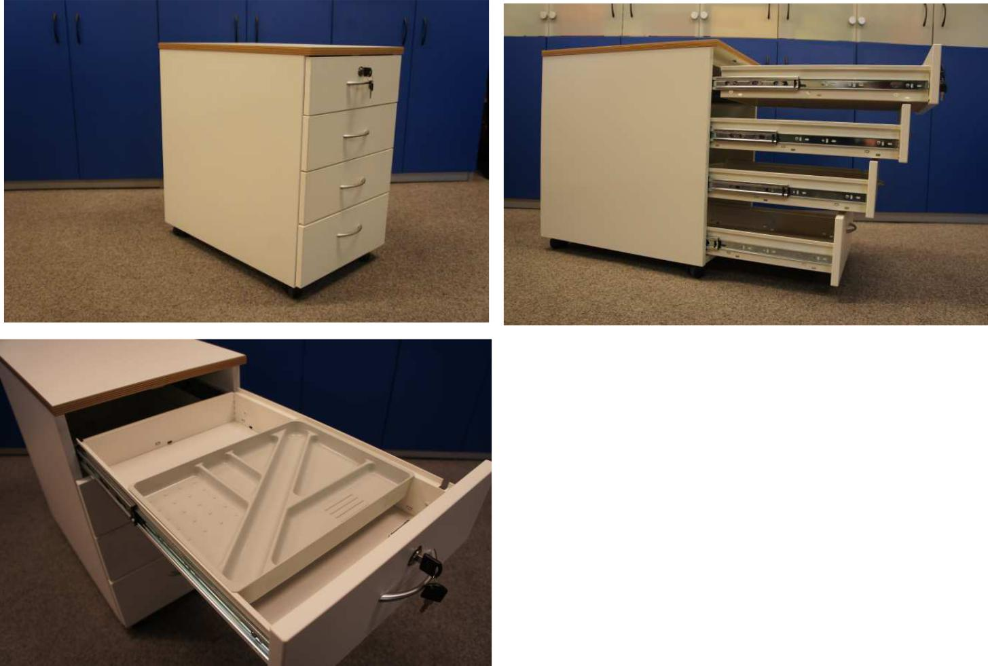

Vzorek č. 2

Skříň policová - nízká SK-D16

Korpus skříní v provedení LDT tl. 18 mm, odstín materiálu – např. BUK 381.
ABS hrana – PVC, vrstvená tl. 2 mm / kombinace 0,5 mm – na zátěžových ( kontaktních ) hranách. Hrany ABS jsou zakulaceny – rádius R2. Barevnost dle LTD.
Dno vsazené tl. 18mm, půda vložená, tl. 18 mm - za dvířky.
Dvířka - LTD tl. 18 mm, ABS tl. 2 mm, rádius R2 po obvodu dvířek.
Závěsy dvířek z LTD – designové provedení, materiál zinkový odlitek, montáž do LTD na vrut, přítah dvířek pomocí pružiny, polohově nastavitelné ve 3 směrech pomocí excentru, montáž pomocí rychlomontážních podložek na clip systém. Úhel otevření dvířek 110 stupňů.
Záda skříně - provedení MDF tl 3 mm, materiál bílá, černá, vsazená do polodrážky.
Sokl skříně kompaktní s celou konstrukcí skříně, výška 50 mm, 4ks stavěcí nožky – stavitelnost zajištěna z vnitřní strany skříně – přes dno skříně.
Police volné, výškově stavitelné - čípkové podpěrky. V korpusu systém dírek pro výškovou stavitelnost polic. Krok stavitelnosti max. 50 mm.
Uvnitř skříní jsou LTD police tl. 18 mm, čelní hrana – ABS tl. 0,5 mm. Rozteč polic volných a pevných cca 370 mm.
Úchytky – satin chrom, tvar a rozměr pro vzorek libovolný.
Rozměry : 810 x 1000 x 420 mm ( výška x šířka x hloubka )

Vzorek č. 3

ST10 stůl obdélníkový

Rozměry stolů : 1600 x 800 x 750 mm ( šířka x hloubka x výška )
Obdélníkový stůl, kovová rámová podnož s výškovou rektifikací, nohy čtvercového průřezu - jekl 40x40mm, tl. stěny 2mm, Spojnice ( luby ) "U" profil 40 x 25 mm, tl. 2mm otočen otevřenou stranou vzhůru. Luby jsou opatřeny 4 prostřihy v obou krajích pro rohovou spojku . Rohová spojka - tvar "U" , tl 2,5mm - pozink. Protikus rohové spojky - vložka ( vložená uvnitř stojiny ) , materiál - plech tl. 4mm s vnitřním závitem M8. Celá rámová konstrukce je spojena 4ks imbusový šroub M8 x 60 mm.
Materiál stolové desky : LTD tl. 25mm, všechny hrany olepeny ABS hranou 2mm v dekoru desky. Povrchová úprava kovové podnože - vypalovaná prášková barva v odstínu RAL stříbrná ( šedá ) Stolová deska je v provedení LTD tl. 25 mm.

Vzorek č. 4

ST5 10 Stůl kancelářský

Kancelářský stůl je postaven na platformě – kovová, nosná podnož, LTD stolová deska, čelní krycí LTD deska. Rozměry : 1300 x 780 x 750 mm ( šířka x hloubka x výška )
Kancelářský stůl je opatřen horní deskou z laminované LTD desky tl. 25 mm. Viditelné hrany jsou olepeny ABS hranou ve shodném provedení dezénu. Vrstvená hrana tl. 2 mm se nachází na zátěžových (kontaktních) hranách, přičemž hrany jsou zakulaceny rádiusem R2. Ve stolové desce je 1ks stolová průchodka ( pozice bude určená ), materiál – nerez, otočné víko, kartáček pro protažení kabelů.
Nosná konstrukce (nohy) je z ocelových tenkostěnných profilů. Výška stolové desky bude v úrovni 730 -750 mm pomocí stavitelných nožek – výšková rektifikace.
Vlastní noha je vyrobena ve tvaru „H“ z uzavřeného profilu 50 x 30 mm (spodní) a 60 x 20 mm (horní). Spodní profil (50 x30) je opatřen plastovými, tvarovanými návleky v šedé barvě a horní profil 60 x 20 obdélníkovou šedou plastovou ucpávkou.
Spodní a horní uzavřený profil je spojen přes párový, otevřený profil „U“. Spoje profilu jsou řešeny neviditelnými ( vnitřními ) svary.
Otevřený ( párový ) profil „U“ má v sobě otvory pro zavěšení bočního krycího plechu, plechové trnože ( spojení a zavětrování podnoží). Pravý a levý bok „H“ stojiny nosné konstrukce je opatřen nasazovacím, bočním krycím plechem ( vnitřním i vnějším 2ks + 2ks ). Tento nasazovací plech je designovým prvkem celé podnože.
Vnitřkem „H“ stojiny ( prostor mezi „U“ profilem a vnitřním a vnějším bočním, krycím plechem ) je možné protáhnout kabeláž pro připojení PC, tel. a dalších zařízení.
Vlastní pevné spojení nohou je provedeno přes univerzální stavitelnou plechovou trnož, které jednak slouží ke spojení, ale také k vedení elektro kabeláže. V obou krajích trnože jsou kruhové otvory s plastovými ucpávkami pro provlečení elektro kabeláže ( ochrana proti poškození – prořezání kabelů ).
Plechová trnož ( nosič kabeláže a zásuvek ) je z vnitřní strany opatřen dvířky se zámkem. Zámek má vyměnitelnou vložku – zámková skupina – jeden klíč pro všechny stoly.
Vlastní spojení nohou a trnože je provedené zavěšením plechové trnože do nohou bez pomocí šroubů. Přišroubováním stolové desky k nohám ( prvá + levá ) přes horní profil ( 60 x 20 ) dojde k pevnému spojení celého stolu v celek.
Ve stolové desce, ze spodní strany budou připraveny závrtné matice s vnitřním závitem M6 pro připevnění položky SKP 10 - Stolový kryt čelní, plechový, děrovaný – VZOREK č. 5

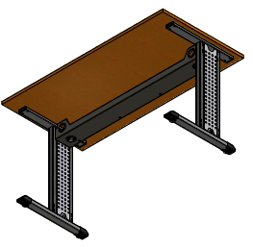

Vzorek č. 5

SKP 10 - Stolový kryt čelní, plechový, děrovaný

Stolový čelní krycí plech, se skládá z konzol a děrovaného plechu. Konzola je jeklová, která je uchycena do spodní části stolové desky metrickými šrouby do předem připravených závrtných matic. Čelní krycí plech má různě vysekané otvory (narušení homogenity) a vytvoření vnějšího designové pohledu, má zahnuté odvodové hrany z bezpečnostního hlediska, proti zranění, poškození oděvů a z hlediska zvýšení pevnosti krycího plechu. Spojení konzoly a čelního plechu je proveden okrasným šroubovým spojem ( metrický závit ).
Kovová konstrukce je v barvě RAL stříbrná. Ucpávky – barva šedá nebo černá.
Rozměry : 1300 x 330 x 8-10 mm ) délka x výška x tloušťka.
Stolový čelní krycí plech bude připevněn ke stolu - ST5 10 Stůl kancelářský – vzorek č. 4

Vzorek č. 6

Stůl kancelářský " PRO" - ST5 10 PRO

Stůl kabinet je postaven na platformě – kovová, nosná podnož, LTD stolová deska, čelní plechový krycí plech. Rozměry : 1300 x 800 x 750mm. ( délka x šířka x výška )
Nosná konstrukce pracovních stolů je vyrobena z kovových materiálů k dosažení požadované nosnosti stolu 150 kg. Kovové prvky jsou opatřeny plastovým nástřikem – komaxit v odstínu RAL dle výběru.
Kovová, stolová podnož stolu je tvořena 2 ks stolových nohou a 1 ks délkově stavitelných trnoží / nosičů kabelů, které jsou vzájemně spojeny prostřednictvím „ bajonetového „ spoje.
Celá konstrukce pracovního stolu je sestavena bez použití šroubů, s výjimkou stavitelného šroubového spoje trnoží / nosičů kabeláže a vrutů k přišroubování stolová desky ke kovové stolové konstrukci.

Spodní nosný prvek (profil) je designově tvarovaný svařenec tvaru „T“, tloušťka stěny plechu 5 mm, délka spodního nosného prvku je 620 mm ( viz. příloha ). Výška spodního nosného „T“ prvku bez stavěcích nožek je 75 mm. Nosná, svislá část podnože je umístěna od přední hrany spodního nosného „T“ prvku 345 mm. A od zadní hrany spodního nosného „T“ prvku 98 mm. Ze spodní strany je ve svislém plechovém dílu spodního nosného „T“ prvku vevařená „mufka“ ( trubka s vnitřním závitem ) vnějšího průměru 16mm, délky 25 mm, s vnitřním závitem M10 pro našroubování stavěcího šroubu a plastovou roznášecí, kónickou patkou ( dosedací plochou ) průměru 30 mm v černé barvě, sloužící k rektifikaci celého stolu. Rozsah rektifikace je 0 – 20 mm.
Horní nosný prvek, na kterém je položena stolová deska, je vyrobena z obdélníkového profilu 60 x 20mm, tloušťky 2mm, délky 620mm se 4 otvory průměru 5mm, zahloubení průměru 9mm ze spodní strany horního nosného prvku pro spojení stolové podnože se stolovou deskou. Vzdálenost otvorů prům. 5mm od vnějších konců horního nosného prvku je 20mm. Vzdálenost otvorů prům. 5mm v podélném směru od krajů je vždy 7,45mm. Osová vzdálenost mezi otvory průměru 5mm je 45mm. Horní nosný prvek je zaslepen vnitřními plastovými obdélníkovými ucpávkami v šedé barvě rozměru 60 x 20mm.
Vnější délkový rozměr horního nosného prvku vč. Plastových záslepek je 630 mm

Nosná svislá část podnože je tvořen dvojicí U profilů (přední a zadní svislý U profil) o rozměrech 35x35x620mm, (materiál - plech tl. 1,5 mm ) přivařených k spodnímu nosnému prvku s vnitřní roztečí mezi U profily cca 107 mm. Ve svislých U profilech jsou obdélníkové otvory 21x4 mm - 8 otvorů ( pro jednu stolovou podnož ) pro závěsy trnože (zavětrování) stolové podnože a tím i celého stolu a otvory 10 x 1,5 mm – 12 otvorů ( pro jednu stolovou podnož ) pro boční plechové kryty ( vnitřní + vnější ).

Krycí plechy podnože slouží k zakrytí elektro rozvodů vedených uvnitř výškově stavitelné stolové podnože. Materiál bočních krycích plechů je plech tl. 0,8 mm o rozměrech 115x610 mm ( vnější ) a 115 x 530 mm ( vnitřní ). V horní a spodní části vnějšího bočního krycího plechu jsou vyseknuty kónické otvory pro vkládání a vedení elektro instalace vnitřkem podnože.
Krycí plechy jsou v ploše opatřeny designovými otvory pro odlehčení vzhledu. ( tvar a velikost otvorů před výrobou konzultovat s investorem a autorem projektu )
U vnitřního bočního krycího plechu je konický otvor pro vedení kabeláže pouze ve spodní části krycího plechu. ( pozn. Vnitřní boční krycí plech končí pod středovou trnoží, která současně slouží jako nosič kabeláže ) Boční krycí plechy musí splňovat jednoduchou manipulaci a snadný přístup k elektro rozvodům. Musí být pouze na „bajonetové“ zavěšení do nosných svislých prvků. Závěsné prvky u bočních krycích plechů podnože ( vnitřní i vnější ) musí být provedeny identicky pozičně i rozměrově, aby se navzájem mohli zaměňovat ( vnitřní za vnější a naopak ) z důvodů vytváření stolových sestav a spojených stolových celků. ( snadná montáž a demontáž ).

Vlastní ztužení stolu je řešeno prostřednictvím zavětrování stolu pomocí kovových závěsných prvků – trnoží / kabelový žlab do svislých nosných prvků stolové podnože.
Trnož / kabelový žlab je vyroben z plechu tl. 1,5mm, opatřen otvory průměru 50mm ( 2 x bok, 1 x spodní plocha ) pro protažení kabeláže, tvarován do tvaru „U“ se sníženou čelní přístupovou částí ( pro manipulaci s kabely ) opatřen otvory 21 x 4 mm pro zavěšení další trnože pro vytvoření rohových stolových pracovišť. Horní hrana trnože / nosiče kabeláže v místě přístupu pro manipulaci s kabely je opatřena ohybem směrem dovnitř zabraňujícím pořezání ruky při manipulaci a zabezpečující tuhost trnože / nosiče kabelů. Otvory ( průměr 50 mm ) pro průchod kabelů jsou opatřeny plastovými krytkami zabraňujícími poškození kabeláže o plech. Barva plastových průchodek světle šedá nebo černá.
Rozměry trnože pro stůl jsou určeny rozměry jednotlivých stolů. Z přístupové části je boční stěna trnože / nosiče kabeláže snížená na výšku 40 mm pro dobrou manipulaci s kabely.

Stolová deska je vyrobena z materiálu LTD tl. 25 mm. Hrana stolové desky je opatřena ABS hranou tl. 2 mm v odstínu stolové desky. V pracovní desce jsou umístěny 2ks kabelových průchodek (pravá a levá strana pracovní desky) pro protažení kabeláže. Kabelové průchodky jsou v provedení hliník, uzavírací, opatřeny kartáčkem.

Vzorek č. 7

Konferenční židle stohovatelná – KZ A

Konferenční židle stohovatelná, čalouněný sedák, síťovaný opěrák.
Nosnost (kg) | 130
Hmotnost (kg) | 6
Stohovatelnost (ks) | 5
Područky | jsou součástí konstrukce výrobku
Materiálové provedení sedáku | čalounění dle uvedeného vzorníku
Materiálové provedení opěráku | síťovaný
Zpracování výplně sedáku | kvalitní molitan
Barva kostry / konstrukce | Chromovaná o průměru 22 mm
Nohy | typ "čtyřnožka"

Vzorek č. 8

KK B 1 - Kancelářská židle - plastový kříž, synchro mechanika, fixní síťovaný opěrák, nosnost 130kg. Vč. područek, vč. podhlavníku

Kancelářská židle střední kategorie, určená pro použití zejména v kancelářském prostředí. Pohodlné a ergonomické sezení zaručuje kvalitní molitanová výplň sedáku a fixní síťovaný opěrák opatřený výškově stavitelnou bederní opěrkou. Centrální osu tvoří plynový píst usazený v pětiramenném kříži s kolečky, umožňující výškové nastavení sedáku a horizontální otáčení židle kolem svislé osy. Židle disponuje kvalitní synchronní mechanikou (na výběr z mechanik synchro, T-synchro nebo TB-synchro). Základní varianta neobsahuje: područky, podhlavník, kryt pístu.

